Κυριότερα στοιχεία του ΓΟΚ /ΝΟΚ
για την Πολεοδομική Μελέτη

Χρήστος Κουσιδώνης, 2014

 | Άρθρο ΓΟΚ 1985/2000 | Άρθρο ΝΟΚ  Ν. 4067/2012, 79Α'
(Εγκεκριμένο) Ρυμοτομικό Σχέδιο | 2 §1 | 2 §20
Κοινόχρηστοι χώροι (του οικισμού) | 2 §2 | 2 §39
Κοινωφελείς χώροι (του οικισμού) | 2 §3 | 2 §40
Οικοδομικό τετράγωνο (Ο.Τ.) | 2 §7 | 2 §49
Οικοδομική γραμμή | 2 §10 | 2 §48
Ρυμοτομική γραμμή | 2 §9 | 2 §76
Προκήπιο ή πρασιά | 2 §9 | 2 §70
Γήπεδο | 2 §12 | 2 §12
Οικόπεδο | 2 §13 | 2 §50
Όρια οικοπέδου | 2 §14 | 2 §52
Πρόσωπο οικοπέδου ή γηπέδου | 2 §15 | 2 §73
Αρτιότητα οικοπέδου | 6 | 7
(Ανοικτοί) ημιυπαίθριοι χώροι | 2 §32,  11 §2 | 2 §6,  11 §5 & 6
Δρόμοι (ή Οδοί) | 2 §4 | 2 §17
Δρόμοι Ήπιας Κυκλοφορίας | - | 2 §18
Πεζόδρομοι | 2 §5 | 2 §59
Συντελεστής δόμησης | 2 §27,  άρ. 7 | 2 §82,  άρ. 11
Ποσοστό κάλυψης | 2 §26,  άρ. 8 | 2 §67,  άρ. 12
Υποχρεωτικός ακάλυπτος χώρος | 2 §29 | 2 §89
Θέση κτιρίου και εγκαταστάσεων  Ανάπτυξη του κτιρίου στο οικόπεδο | 9 | 14
Απόσταση Δ | 9 §1-4 | 3
Απόσταση δ |  | 3
Μέγιστο (επιτρεπόμενο) ύψος | 9 §7 | 2 §46
Ιδεατό στερεό (βλ. και σχήμα) | 9 §6 | 2 §30,  15 §5
Συντελεστής κατ' όγκον εκμετάλλευσης | 9 §10 | 2 §83
Πλάτος δρόμου | 2 §6 | 2 §65
Π | 10 §1 & 2 | αρ.3,  15 §5 & 6
Παραχώρηση σε κοινή χρήση ακάλυπτων χώρων | 12 | 10 §1δ, &2,3,5  κυρίως 10 §7
Ενεργό οικοδομικό τετράγωνο | 13

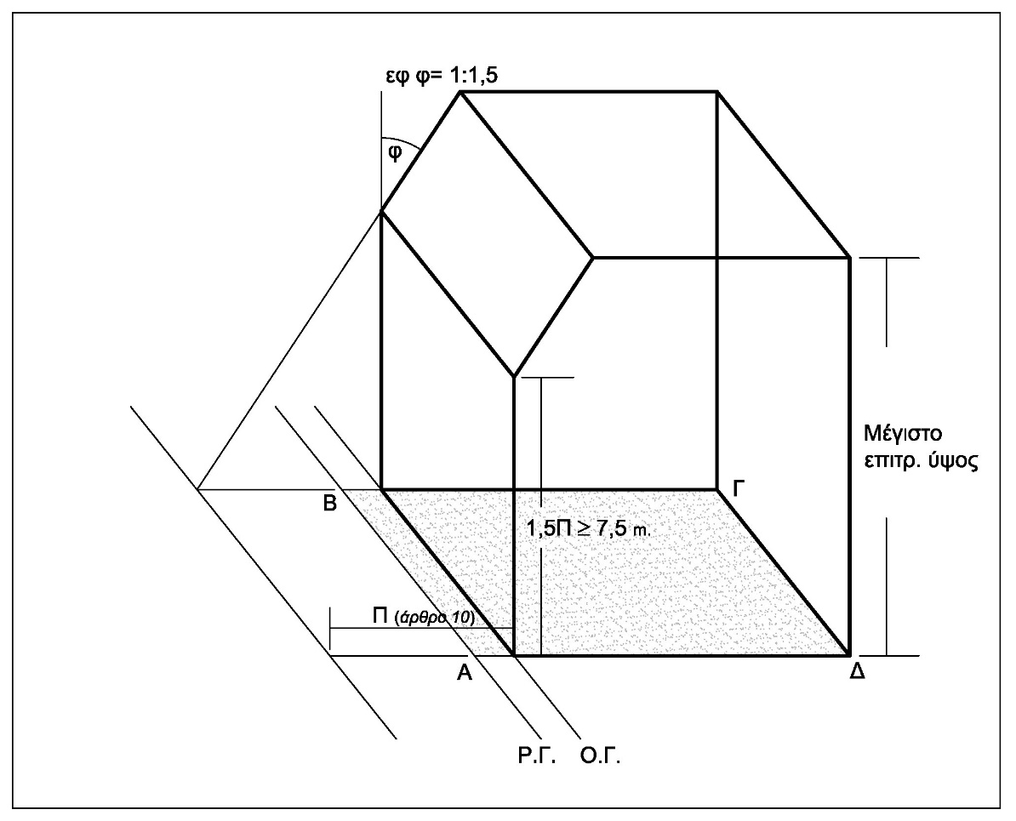
Το ιδεατό στερεό στο οικόπεδο ΑΒΓΔΑ (απλή περίπτωση)

Χρήστος Κουσιδώνης, 8.01.2012

